exercices oraux verbes 1
 | sortir=gå ut | croire=tro | prendre=ta | voir=se
je
tu
il
nous
vous
ils
 | pouvoir=kunna | venir=komma | vouloir=vilja | dire=säga
je
tu
il
nous
vous
ils
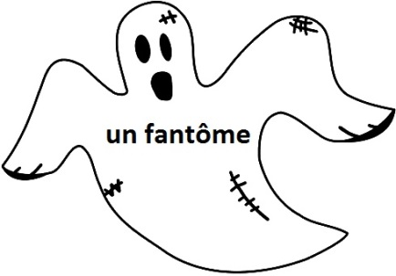
- ska vi gå ut i kväll? (på franska: vi går ut i kväll)
- Sam och Fred går ni ut på fredag?
- Stefan går alltid ut på lördagar
- Agnes ser spöken
- tror du på spöken?
- tjejerna i klassen tror på spöken
- Anna tror på Jultomten
- Elsa och Andrea, ser ni spöket därborta?
- Bernhard tror inte på Jultomten
- men Nikolas och Ole, ni tror på UFON (OVNIS) eller hur?
- när Isaac sover, tar Jultomten ett kort på Isaac
- Anna vill ha en glass med persikosmak
- Agnes åker till Sundsvall i morgon
- alla elever kommer på torsdag
- kommer ni också?
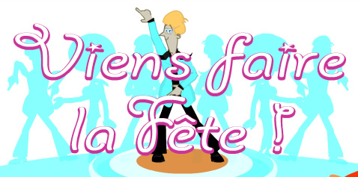
- lärarna ser att Andrea och Ole sover men de säger ingenting
- vad gör ni? säger Sam
- vi gör ingenting, jo vi sover
- vill ni komma på festen på söndag?
- nej, vi kan inte och vi vill inte komma
- jag tror att ni vill men ni säger inte allt
- vad säger du?
- Bernhard vill komma men han säger att han inte vet om han har tid
- Fred och Nikolas går på bio i kväll, Suraya vill komma också
- hur mår ni, Isaac och Anna?
- vi mår bra, tack
- Sam säger att han sover för mycket

